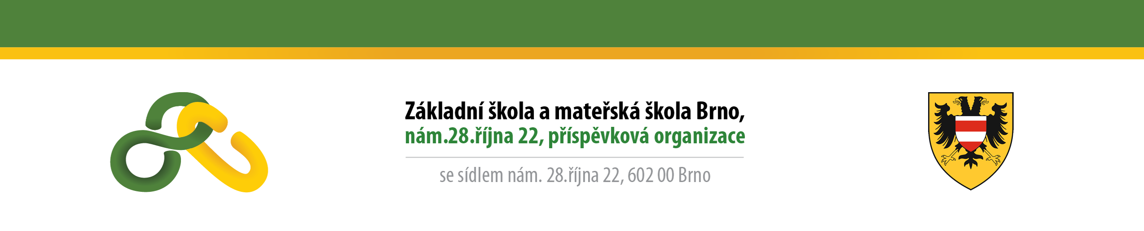
SOFTCOM GROUP, s.r.o.
28.Pluku 458/7
101 00 Praha 10

Váš dopis značky/  ze dne | Naše číslo jednací | Vyřizuje | Místo/datum
 |  | Křivánková | Brno/23.8.2019

OBJEDNÁVKA

Objednáváme u vás 7 ks HP 200 G3 AiO 21.5" i3-8130U/4/128/IntelHD/bezOS RECFEE - 2-4-4 Počítačové sestavy ALL-IN-ONE do 25” všechny tech.

Dle vaší cenové nabídky 71.351,- Kč vč. DPH.

Fakturu zašlete na adresu:

Základní škola a mateřská škola Brno
příspěvková organizace
nám. 28.října 22
602 00 Brno

IČO: 48512702

S pozdravem

Mgr. Ludmila Altmanová
ředitelka školy

